Manual de instalação e configuração do SitDemo

- Instalação SitDemo

- Descompactar os 6 discos de instalação do SitDemo em um diretório temporário.
Exemplo c:\instalacao\

- Acessar o diretório temporário criado (c:\instalacao), entrar na subpasta\disk1 e executar o instala.exe

Apresentara a seguinte tela :

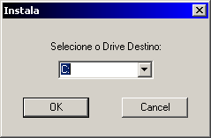
Selecione o driver de destino e pressione o botão OK

Apresentará a seguinte tela:
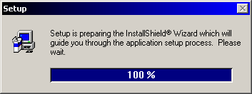

Em seguida nova tela:

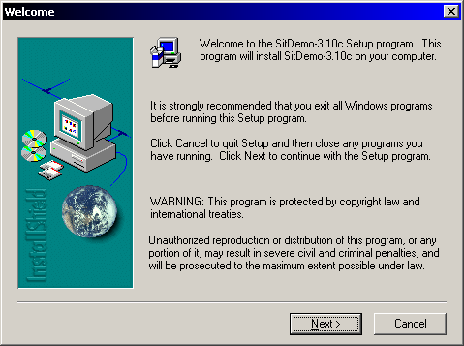
Pressione o botão Next

Apresentará a seguinte tela:
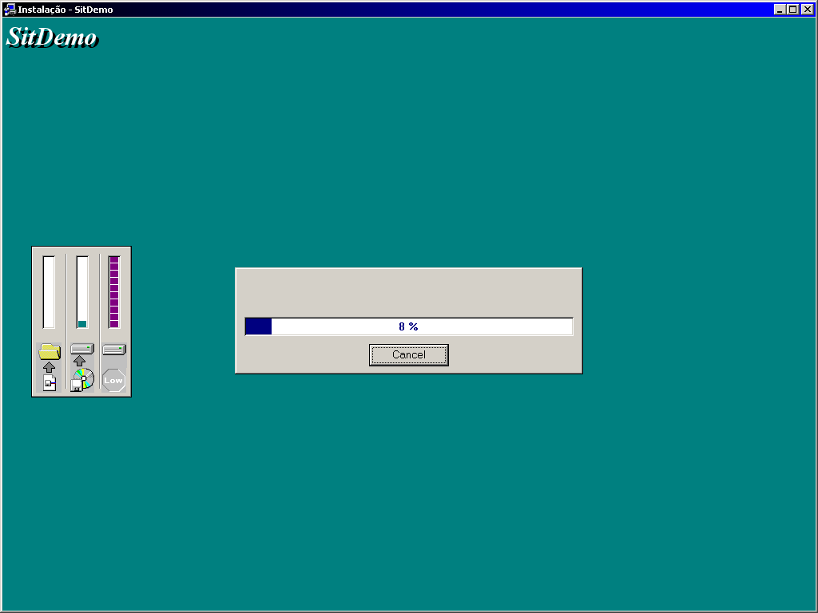

Serão copiados todos os arquivos .
Ao término a tela acima ficará no 100% onde apresentara a tela seguinte:

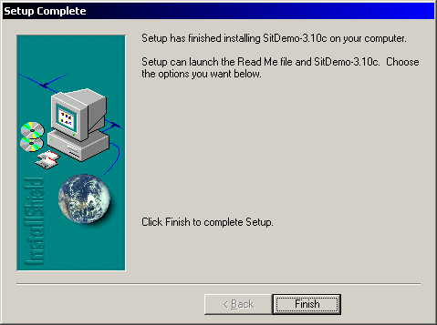
Pressione o botão Finish
A instalação foi concluída com sucesso.

Configuração SitDemo – SiTef Demonstração

O SitDemo já vem configurado.

Para visualizar e alterar as configurações seguir os passos abaixo:

• Configuração de comunicação, onde será configurado o tipo de comunicação do PDV com o SiTef, qual placa será utilizada na comunicação com as Redes Roteadoras.

• Configuração de Roteamento, onde será definido por qual Rede Roteadora as Instituições Financeiras se comunicarão.

• Configuração do SiTef, onde serão configurados dados operacionais e os códigos de estabelecimentos (para transações TEF e para consultas/garantias ).

• Configuração de Terminais, onde serão configurados os tipos de pin-pad´s existentes no estabelecimento determinando qual pin-pad que irá utilizar a criptografia de senha

• Configuração Serasa, onde serão cadastrados a senha e o código de acesso do estabelecimento.

• Configuração Tecban, onde serão definidas as transações que o estabelecimento deseja efetuar para a rede Roteadora Tecban.
.

1. Configurador de Comunicação

Utilitário responsável em configurar a comunicação do SiTef com os PDV’S e com as Redes Roteadoras. Permite configurar o tipo de placa de comunicação, o protocolo, as redes que serão utilizadas (TECBAN, VISANET,REDECARD, SERASA e outras redes).
Para ativar o configurador devemos abrir a pasta “SiTef - Menu Principal” e ativar o programa “Configurador de Comunicação”

Apresentará a seguinte tela:
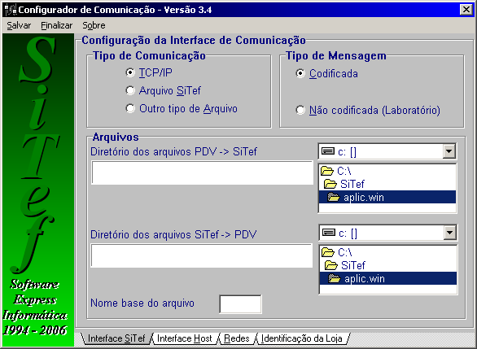

➔ Tipo de Comunicação:
Esta opção define como será a comunicação dos PDV´s com o SiTef.
Deverá ser selecionada a opção TCP/IP
(troca de mensagens utilizando a interface Socket do protocolo TCP/IP)
Opção disponível para redes locais que utilizem este protocolo e redes WAN (Wide-Area Network, ou redes de grande alcance) – rede externa; localidades diferentes, utilizadas para grandes distâncias.

➔ Tipo de Mensagem:
Esta opção define se a troca de mensagens do PDV com SiTef será feita de forma criptografada ou
não.
Deverá ser selecionada a opção Codificada.

Pressione a opção Interface Host, apresentará a seguinte tela:
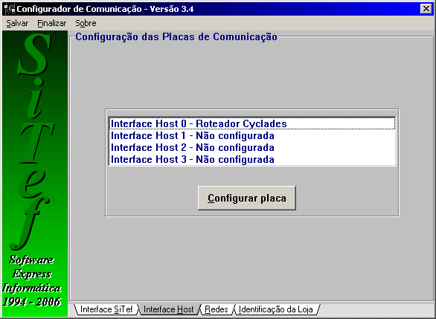

Esta opção define qual placa será utilizada na comunicação do SiTef com as Redes Roteadoras, e qual o protocolo utilizado.
Como estamos tratando de um Simulador do Sitef, configurar a Interface Host 0 igual a Roteador Cyclades.
Para alterar selecione a interface desejada e pressione o botão Configurar Placa.

Selecionar a opção Redes:
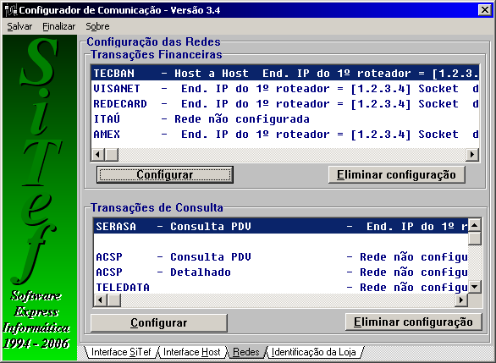

➔ Transações Financeiras
Iremos configurar as redes roteadores (Tecban,Visanet,Redecard,Amex)
Para configurar cada rede, devemos selecionar a linha correspondente e pressionar o botão , ou dar duplo clique na linha selecionada.

Para cada Rede selecionada será apresentada a seguinte tela:
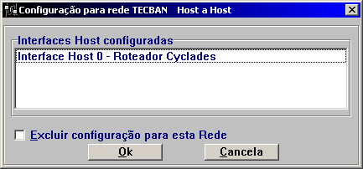

Nesta tela se configura por qual interface o SiTef se comunicará com as Redes Roteadoras.

Selecione a linha “Interface Host 0- Roteador Cyclades e pressione o botão

Apresentará a seguinte tela:
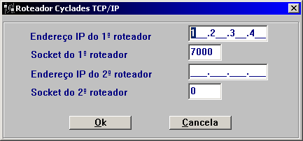
Digite no campo “Endereço IP do 1º roteador” um IP qualquer em seguida digite a porta de serviço do 1º roteador .
Como estamos configurando um Simulador informe uma porta qualquer e pressione o botão OK.

Faça a configuração para as redes roteadoras (Tecban,Visanet,Redecard,Amex e Serasa).

Feito as configurações selecione o botão 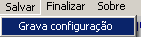 em seguida o Finalizar.

- Configurador de Roteamento

Este utilitário permite configurar com quais Instituições Financeiras que o estabelecimento irá se comunicar, e por qual Rede Roteadora estas serão processadas.
Para ativar o configurador devemos abrir a pasta “SiTef - Menu Principal” e ativar o programa Configurador de Roteamento.
Apresentará a seguinte tela:
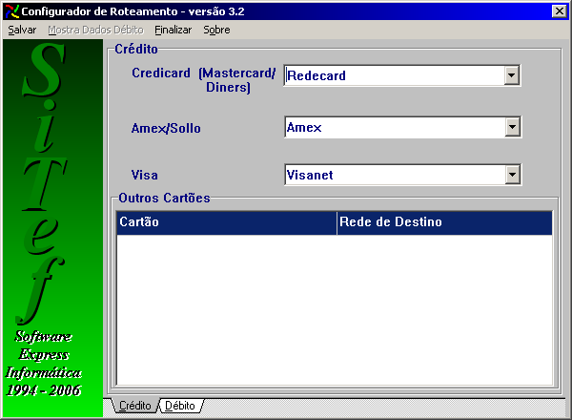

Cartões de crédito:

• Credicard MasterCard, Diners são processados pela RedeCard.
• American Express e Sollo são processados pela Amex.
• Visa são processados pela Visanet

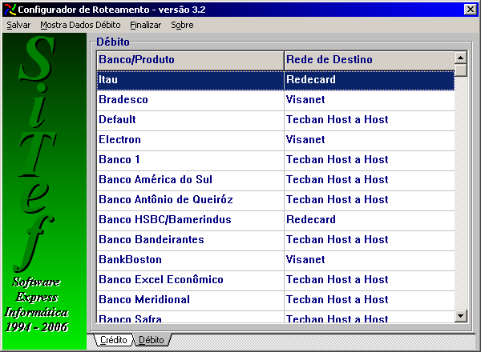
Cartões de débito:

• Itaú, são processados pela Redecard
• Bradesco e Electron são processados pela Visanet.
• Demais bancos, podem ser processados pela Tecban e Redecard.

Os Bancos que não constam na tabela terão suas transações efetuadas através da rede configurada na linha "default", portanto esta linha deve ser atualizada com muita atenção e, normalmente, está configurada para a Tecban.
Os Bancos que constam na tabela e cujo conteúdo da Rede roteadora associada for igual a "Nenhuma" não terão transações efetuadas pelo SitDemo. Qualquer tentativa de transação resultará no erro "Cartão Inválido".

Para alterar a Rede roteadora associada a um Banco, devemos selecionar a linha correspondente ao Banco e depois dar duplo click que apresentará a seguinte tela:

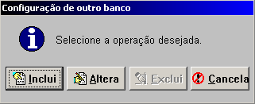

Selecionar o botão Altera. Na tela seguinte:
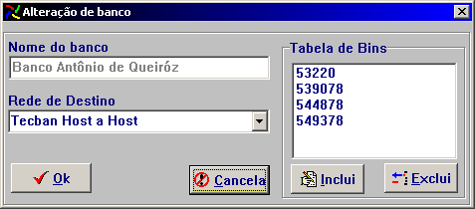

Permite alterar Rede Destino (roteadora) e a Tabela de Bins do Banco, como também Inclui e Exclui os bins do cartão.

Para a inclusão de novo Banco à lista de bancos existentes, deve-se clicar no botão Inclui e repetir o mesmo procedimento descrito acima.

Para a exclusão de um Banco da lista deve-se selecionar o banco a ser excluído, e em seguida clicar no botão Exclui

Opção Mostra Dados Débito

Permite a visualização e a impressão da mostra de dados com débitos, como o nome do banco, a rede de destino e também a tabela de Bins.

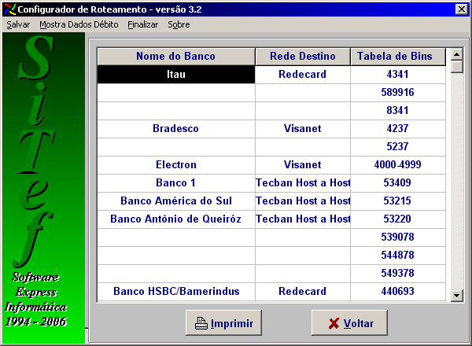

3. Configuração do SiTef

Este utilitário permite configurar dados operacionais do SiTef, tais como código de estabelecimento e outros dados referentes a Loja, tais como: se emite Nota Promissória, e permite cadastrar um cabeçalho no cupom emitido no PDV.
Para ativar o programa devemos clicar no ícone Configurador SiTef, na pasta “ SiTef - Menu Principal”.
Apresentará a seguinte tela:
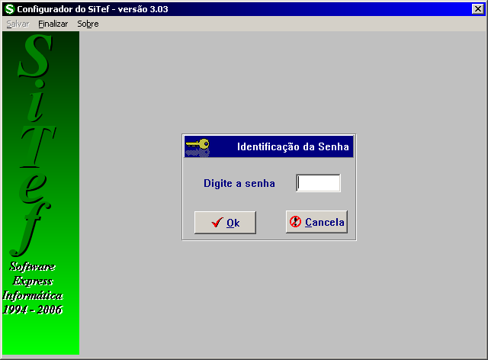
Digite a senha default 12345678 e pressione o botão OK
Apresentará a seguinte tela:

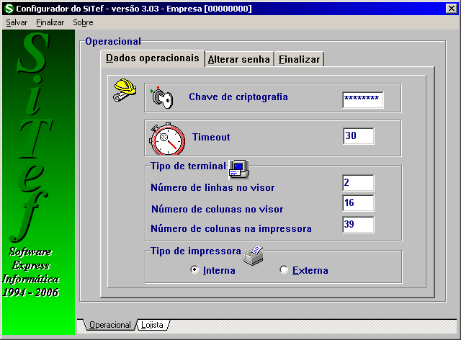
Opção Operacional

Esta opção permite ao usuário alterar a senha de acesso ao utilitário e entrar com dados referentes ao terminal. Apresenta as seguintes opções:

- Altera Senha
- Dados operacionais
- Finalizar

Selecione a opção Lojista
Apresentará a seguinte tela:

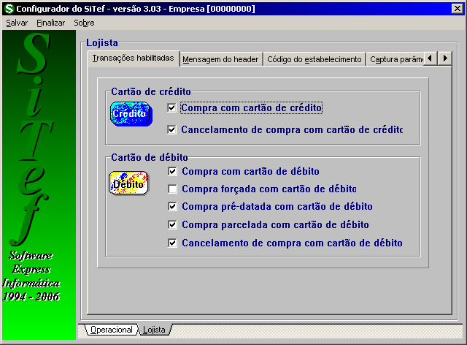
Transações habilitadas

Permite configurar quais operações de TEF o PDV poderá aceitar.
Para habilitar ou desabilitar a transação, só clicar nas opções de transações oferecidas.
Se o item estiver assinalado significa que está habilitado, caso contrário, está desabilitado.

Após configuração selecione a opção “Mensagem do header”, apresentará a seguinte tela:

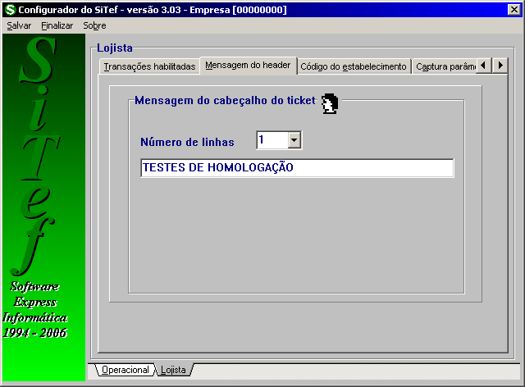
Mensagem do Header

Permite que o usuário digite um texto que será apresentado no inicio do cupom TEF.

Digitar o número de linhas do cabeçalho para entrar com os dados a serem impressos. Permite cadastrar até 5 linhas, caso não haja necessidade de imprimir um cabeçalho cadastrar 0 (zero) no campo Numero de linhas.

Após configuração selecione a opção “Código de Estabelecimento”, apresentará a seguinte tela:

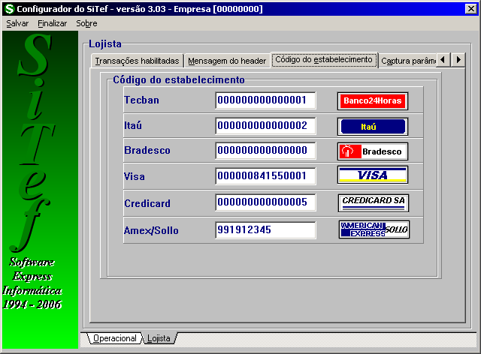
Código do Estabelecimento

É o número pelo qual o estabelecimento é reconhecido perante a Instituição Financeira. É fornecido por elas e está vinculado ao contrato do estabelecimento com a administradora. Cada código de estabelecimento está associado a um CNPJ ou CGC.
Como estamos configurando o SitDemo podemos cadastrar um numero qualquer, exceto o código de estabelecimento da Visa onde o numero de testes é 841550001.

Após configuração selecione a opção “Captura Parametros”, apresentará a seguinte tela:

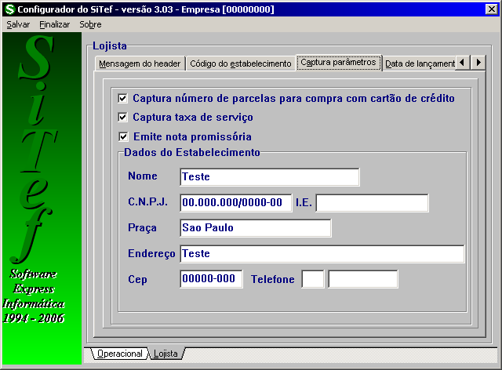
Captura parâmetros

Permite configurar se o PDV fará a captura:

- do número de parcelas para compra com cartão de crédito
- da taxa de serviços para compra com cartão de crédito
- se emitirá nota promissória para transações (o usuário deverá informar os dados que serão impressos na nota promissória).

Após configuração selecione a opção “Data de Lançamento”, apresentará a seguinte tela:

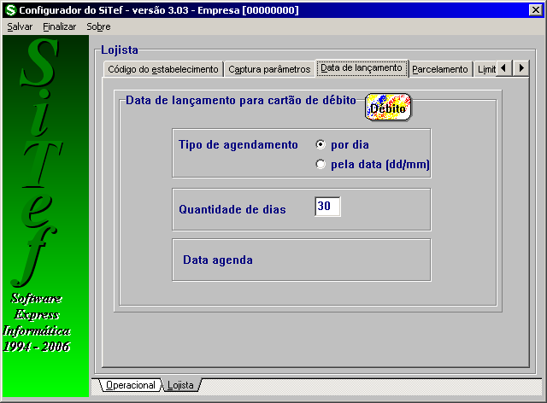
Data de lançamento para cartão de débito

Permite configurar a data de lançamento de uma compra com cartão de débito pré-datada em Quantidade de dias (DDD), ou em uma Data Agenda atribuindo uma data pré-fixada (DD/MM).
Selecionar uma das opções no Tipo de Agendamento: por Dia ou Data e entrar com os dados correspondentes.

Após configuração selecione a opção “Parcelamento”, apresentará a seguinte tela:

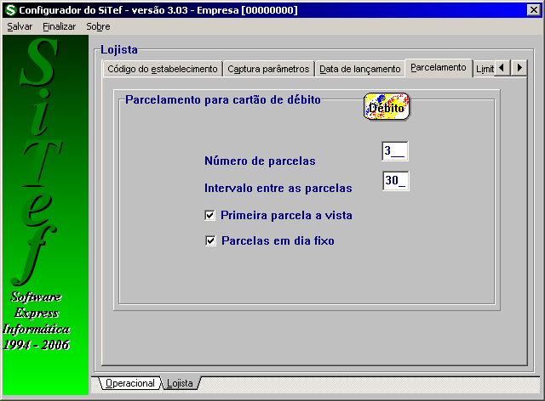
Parcelamento cartão de débito

Permite parametrizar, ou seja, cadastrar ou alterar uma compra parcelada, definindo o número de parcelas, o intervalo entre as parcelas, se a primeira parcela é a vista ou não, e se o vencimento das parcelas será em um dia fixo.

Após configuração selecione a opção “Limites”, apresentará a seguinte tela:

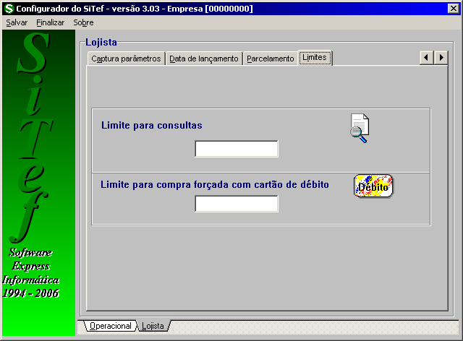
Limites

Esta opção permite configurar valor limite para que uma consulta a cheque seja submetida a Instituições competentes. Se o valor da compra é igual ou maior que o Limite configurado, o SiTef solicita uma consulta ao Serasa ou a ACSP (dependendo da configuração). Porem, se o valor for menor que o Limite configurado, o SiTef automaticamente autorizará a consulta, sem submeter ao Serasa ou a ACSP.

A configuração valor limite para que uma compra forçada seja submetida a Tecban, sem pedir a aprovação do supervisor ou gerente da loja, hoje não é mais utilizada.

4. Configuração de Terminais

Este utilitário permite ao usuário a configurar os tipos de pinpads existentes no estabelecimento. Onde ele irá determinar qual pinpad utiliza a criptografia de senha.

Para ativar o programa devemos clicar no ícone Configurador de Terminais, na pasta “ SiTef - Menu Principal”.

Apresentará a seguinte tela:
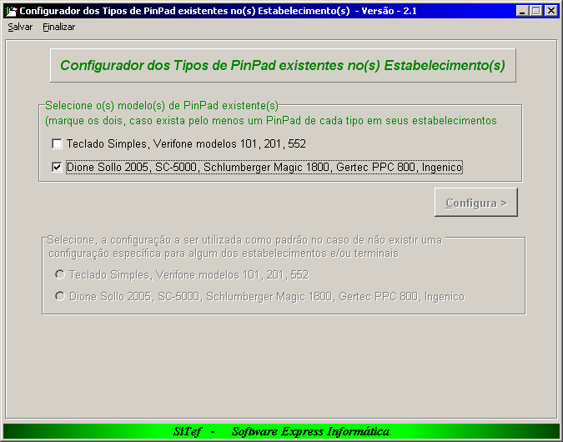

Selecione o(s) modelo(s) de pinpad existente.
Caso exista pelo menos um pinpad de cada tipo em seu(s) estabelecimento(s), marque os dois.
Pressione a opção configura.

Será apresentada a seguinte tela:

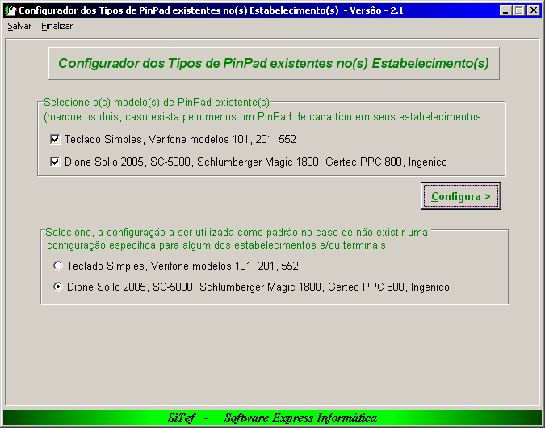

Selecione qual o tipo de pin-pad que deseja colocar como padrão, ou seja, o pin-pad que mais existe no estabelecimento .
Pressionar a opção configura.

Será apresentada a seguinte tela:

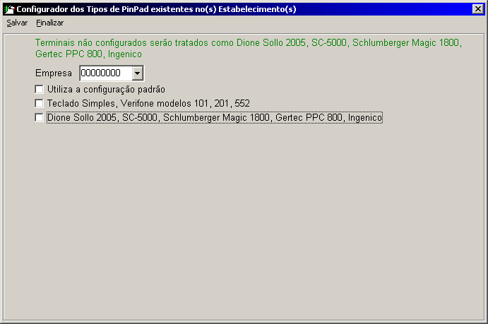No campo empresa selecione o código da empresa que deseja configurar.

Caso o SiTef esteja configurado como monoempresa irá aparecer somente a empresa (00000000).
Caso o SiTef esteja configurado como multiempresa irá aparecer todas as empresas cadastradas no sitef . Ex: (00000001) (00000002) (00000003)..., onde você irá selecionar uma por vez.

Selecione qual o tipo de pin-pad existente naquela empresa .
Caso exista mais de um modelo de Pin-pad na empresa exemplo
1º modelo (Teclado simples,Verifone modelos 101 / 201 /552) e
2º modelo (Dione Sollo 2005, SC-5000, Shulemberger ,Gertec, Ingenico)
Selecione as duas opções de pin-pad.

Será apresentada a seguinte tela :

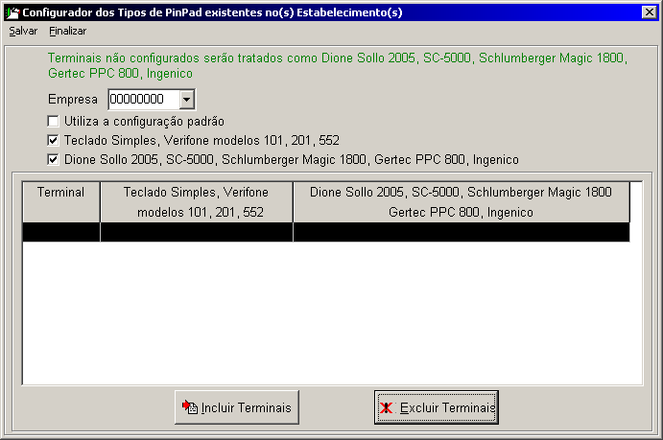
Selecione a opção Incluir Terminais,

Será apresentada a seguinte tela:

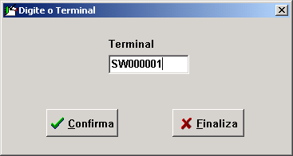

Digite o número do terminal (PDV) que você deseja configurar e pressione a opção confirma.

Será apresentada a seguinte tela:

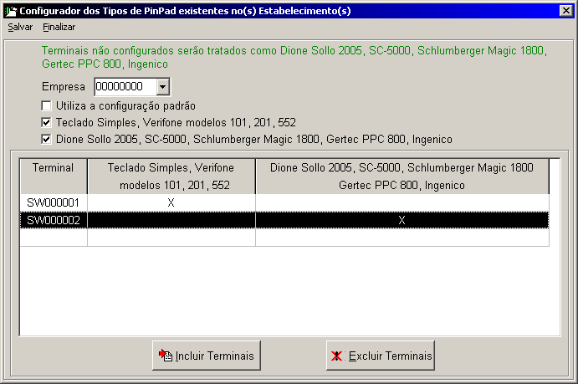

Marque a coluna referente ao modelo de pin-pad correspondente ao terminal configurado.
Veja que ficará marcado com um X , conforme exemplo .

Incluir todos os terminais existentes na empresa configurada e marque qual o pin-pad correspondente ao terminal.

Salve as configurações da empresa .
Se existir mais empresas efetue o procedimento para todas as empresas

Será apresentada a seguinte tela:

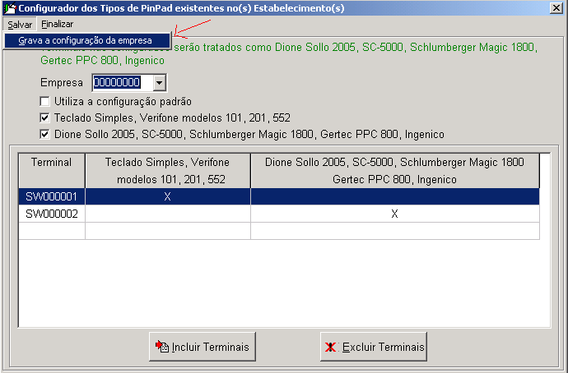

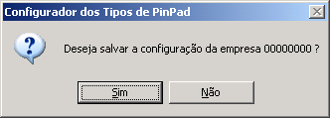

Pressionar a opção Sim, se houver certeza de que os dados estão corretos.

5. Configurador Serasa

Este utilitário permite configurar dados cadastrais do lojista fornecidos pelo Serasa, quando da contratação do serviço .
Para ativar o programa devemos clicar no ícone Configurador Serasa, na pasta “ SiTef - Menu Principal”.

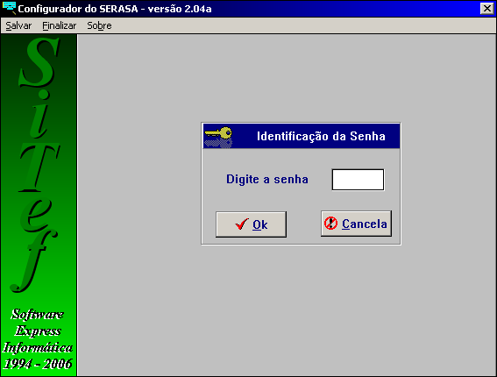
Digite a mesma senha do Configurador do Sitef e pressione o botão OK.
Apresentará a seguinte tela:

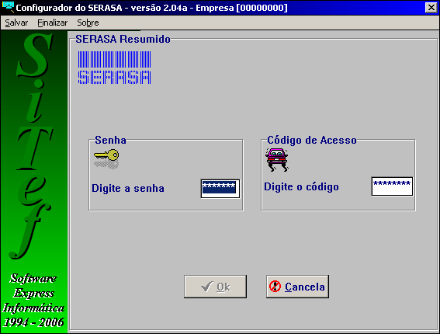
No modo Resumido, as consultas são efetuadas no PDV e a resposta será apenas se o cheque foi ou não aprovado retornando o código correspondente.
Neste modo, cadastrar a senha e o código de acesso referente a este serviço (consultas feitas no PDV). A senha e código de acesso deverão ser digitados duas vezes, podendo ser um numero qualquer devido ser apenas um Simulador do SiTef.

6. Configurador Tecban

Este utilitário permite ao usuário a configurar as transações que o estabelecimento deseja efetuar para a rede Roteadora Tecban.
Como exemplo transações de débito,crédito,convenio,consulta/garantia.

Para ativar o programa devemos clicar no ícone Configurador Tecban, na pasta “ SiTef - Menu Principal”.

Será apresentada a seguinte tela:

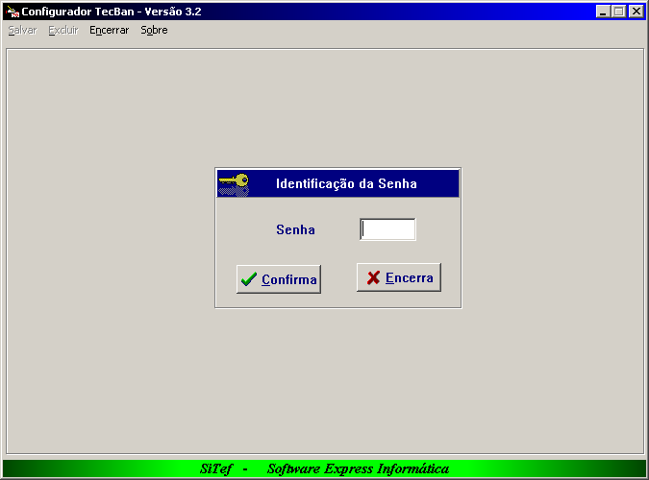

Digitar a senha a mesma configurada no Configurador do SiTef.
Pressione o botão Confirma.

Apresentará a seguinte tela:

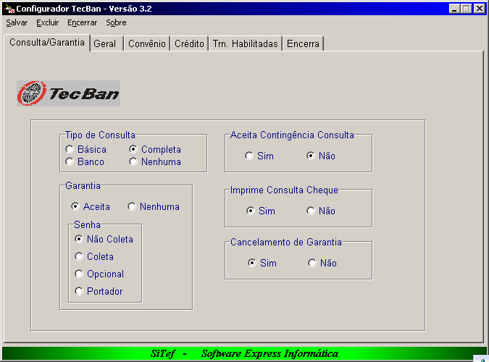

Na guia “Consulta/Garantia”, configuraremos os itens para as transações de cheque :

Tipo de consulta = Completa
Garantia = Aceita
Senha = Não Coleta
Aceita Contingência Consulta= Não
Imprime Consulta Cheque = Sim
Cancelamento de Garantia = Sim

Após configuração acessar o item “Geral”, apresentará a seguinte tela:

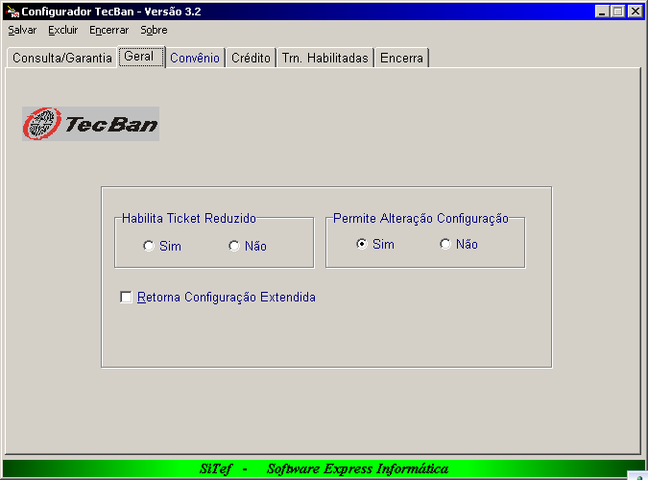
Na guia “Geral”, configuraremos o ticket reduzido e permite alteração configuração
- Habilita Ticket Reduzido = Não
- Permite Alteração Configuração = Sim

Após configuração pressione a opção “Convênio”, será apresentada a seguinte tela:

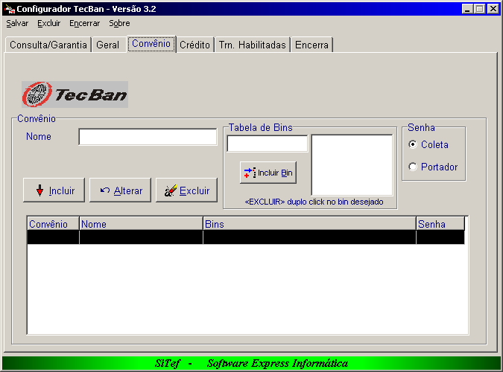

Na guia “Convenio”, configuraremos um cartão convenio junto com os bins relacionados a este cartão;

Só terá a necessidade de configurar este guia se o estabelecimento permitir a aceitação de algum cartão convênio roteado pela Tecban.

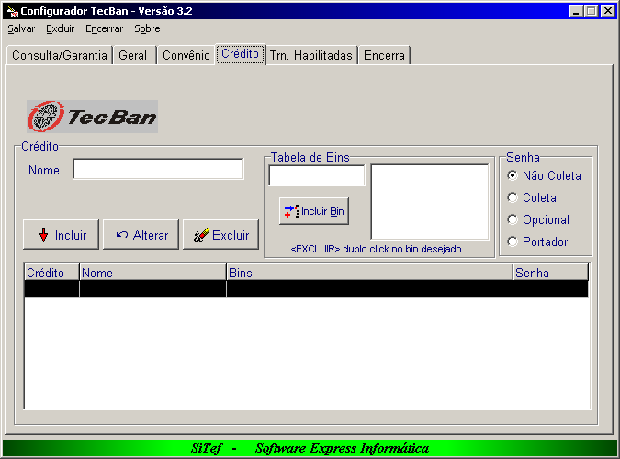

Na guia “Crédito”, configuraremos um cartão de crédito junto com os bins relacionados a este cartão;
Só terá a necessidade de configurar este guia se o estabelecimento permitir a aceitação de algum cartão de crédito roteado pela Tecban.

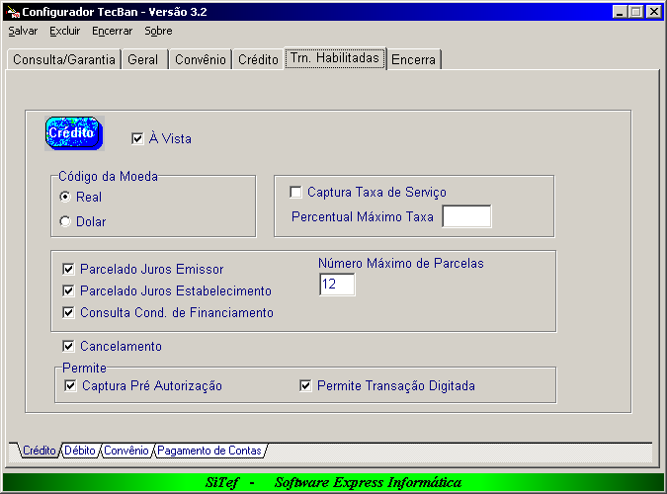

Na guia “Trn. Habilitadas“ opção “Crédito”, configuraremos que tipo de transação poderá ser permitida para as vendas crédito, caso tenha sido configurado no exemplo acima.

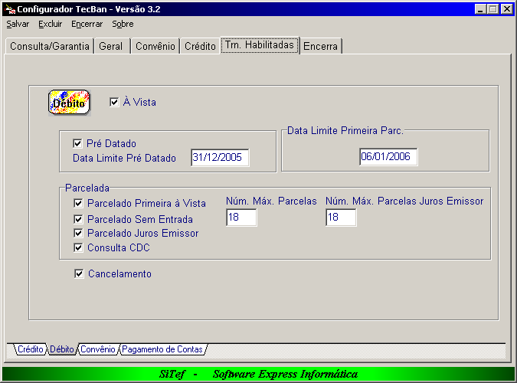

Na guia “Trn. Habilitadas “ opção “Débito”, configuraremos que tipo de transação poderá ser permitida para as vendas débito.

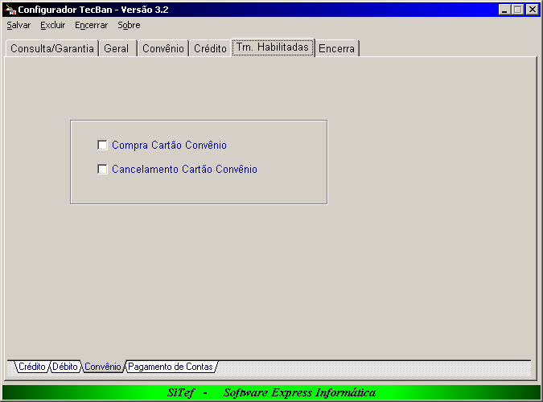

Na guia “Trn. Habilitadas “ opção “Convênio”, configuraremos que tipo de transação poderá ser permitida para as vendas convênio, caso tenha sido configurado na guia Convênio.

Feito as configurações, você irá selecionar a opção “Encerra” para gravar as configurações feitas.

O SitDemo já está configurado.

Para ativar o programa devemos clicar no ícone SiTef Demonstração, na pasta “ SiTef - Menu Principal”.

Apresentará a seguinte tela:

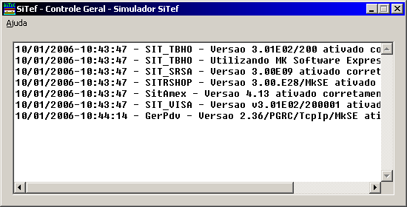

Esta tela informa quais os módulos que estão ativos , estando todos ativos poderá ser feitos testes de vendas para o SitDemo.

